宜泸公司临港大棚拆除和处置竞标项目

报价文件

四川宜泸高速公路开发有限责任公司
2023年11月

目 录

第一章 报价公告 1
第二章 报价文件格式 3

第一章 报价公告
我公司现有收费站大棚拆除和处置拟进行公开竞价处置，欢迎具有拆除和处置的相关资格的客户（竞价商）参与竞标。
一、项目主要内容
1.项目名称：（宜泸高速原临港收费站）临港大棚拆除处置
2.项目地点：四川省宜宾市三江新区宜泸高速临港管理中心
3. 处置内容：收费大棚、收费亭、称重称台、防撞护栏立柱、防撞杆、限高架等，具体明细详见清单（见附件一）。
二、报价条件
1.综合单价报价不能低于市场价格；
2.最终总价=综合单价*实际过磅数量，最终总价低于处置低价的，按照处置总价底价7.32万元执行。
三、报价商资格要求
1.具有独立法人资格；
2.具有年检合格的营业执照；
3.具有良好的财务状况及商业信誉；
4.在经营活动中无重大违法和拖欠资金行为；
5.具有建筑物拆除资质、废旧物资回收资质(见附件二、三）和公安机关出具的相关备案登记证明。
四、获取报价文件和实地踏勘现场时间及地点
1.时间：2023年11月20日至2023年11月24日
2.领取地点：四川省宜宾市翠屏区牟坪镇宜叙高速绥庆管理中心。
3.报价文件免费发放，获取报价文件时须出示以下材料：单位介绍信、法人授权委托书、委托代理人二代身份证，经年检合格的营业执照。
3.踏勘现场：报价方自行踏勘现场事宜。
4踏勘现场地点：四川省宜宾市三江新区宜泸高速临港管理中心。
五、递交承租文件截止时间及地点
1.截止时间：2023年11月24日15：00前
2.递交报价文件地点：四川省宜宾市翠屏区牟坪镇宜叙高速绥庆管理中心资产经营部。
3. 超过截止时间未按规定递交相关资料和密封的报价文件，恕不接受。
六、报价、协商、成交
我方据本项目的特点由公司相关部门3人或以上的单数组成招标小组，招标小组负责对报价文件进行综合评审，最后在同等条件下符合要求且报价最高的原则确定第一成交候选人，评选出成交方，并将结果挂网公示。
七、联系方式
公司名称：四川宜泸高速公路开发有限责任公司
地 址：四川省宜宾市翠屏区牟坪镇宜叙高速绥庆管理中心
联 系 人：钱冰清
电 话：15609099799

附件一：
项目投标清单

项目名称： 四川宜泸高速公路开发有限责任公司
物资名称 | 规格型号 | 单位 | 数量 | 备注
收费站大棚 | 钢结构 | 个 | 1
收费亭 | 钢结构 | 个 | 3
称重称台 |  | 台 | 2
防撞柱（单柱） | 不锈钢 | 根 | 4
防撞柱（单柱） | 钢 | 根 | 6
防撞柱（单柱） | 钢 | 根 | 1
限高架 | 钢结构 | 根 | 2
合计
注：报价应为含税价，包括处置项目范围内回收人应支付的一切费用，最终处置数量以实际过磅为准。

附件二：建筑物拆除资质模板
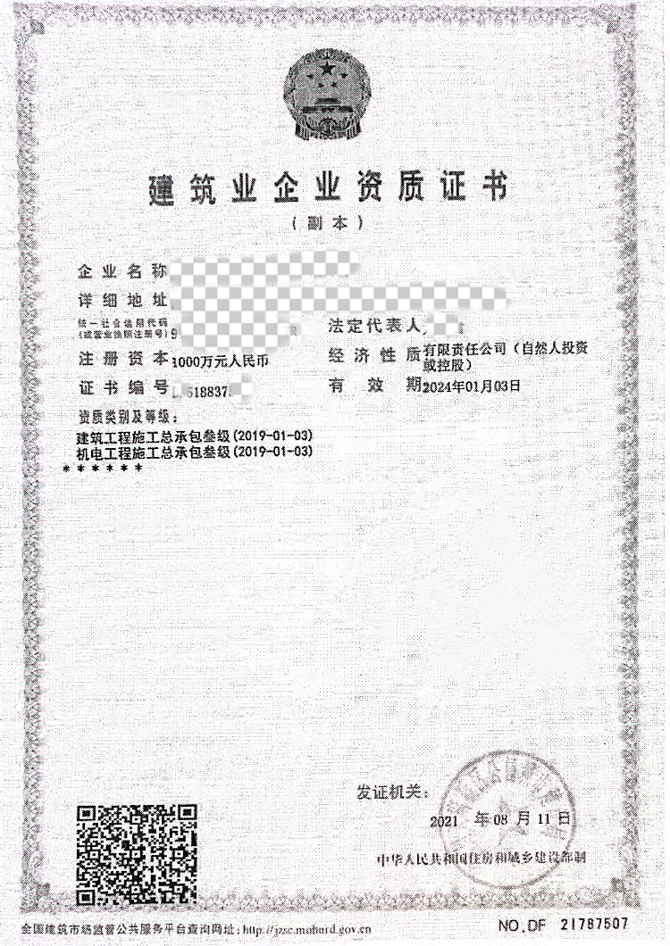

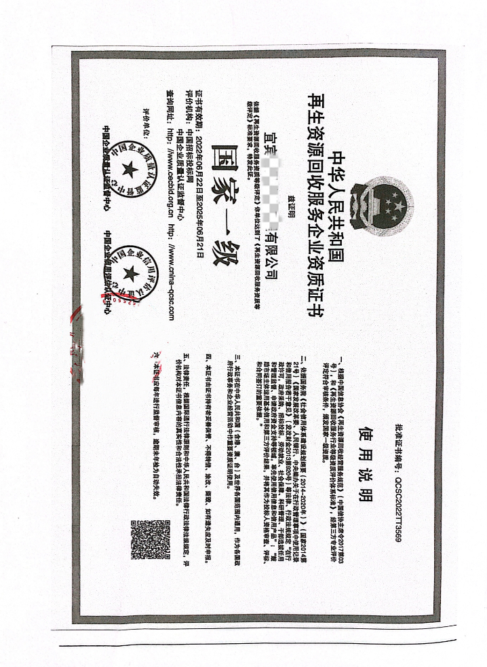
附件三：废旧物资回收资质模板

第二章 报价文件格式

(项目名称)

报 价 文 件

项目编号：( )

报价人： （盖单位章）
法定代表人： （签字）
日期： 年 月 日

目 录
一、报价函
二、法定代表人身份证明书
三、授权委托书

一 报价函
报 价 函
致： （报价人名称）
- 我方已仔细研究了（项目名称）报价文件的全部内容，经踏勘现场，研究报价文件、相关要求和认真细致的计算后，我公司决定参与本项目的竞标，愿意以人民币（综合单价）
元/吨的报价进行处理。
2.我方承诺在投标有效期内不修改、撤销报价文件。
3.如果我方投标报价中标，我方将履行报价文件的各项要求，与贵公司签订正式的合同，并按合同约定条款承担我方的责任。
4.如我方未能按报价文件的规定进行报价，你方可以将我方视为未能完全响应投标而作无效标处理。

报价方： （盖单位章）
法定代表人或其委托代理人： (签字)
地址：
电话：
日期 ： 年 月 日

二 法定代表人身份证明书（格式）

单位名称：
单位性质：
地址：
成立时间： 年 月 日
经营期限：
姓名： 性别： 年龄：
身份证号码： 职务：
系 （报价人名称）的法定代表人。
特此证明。

报价人： （盖单位章）
年 月 日

三 授权委托书

本人 （姓名）系 （申请人名称）的法定代表人，现委托 （姓名）为我方代理人。代理人根据授权，以我方名义签署、澄清、说明、补正、递交、撤回、修改 （项目名称）招租响应文件、签订合同和处理有关事宜，其法律后果由我方承担。
委托期限：
代理人无转委托权
附：营业执照、法定代表人身份证明、委托人身份证明

申请人： （盖单位章）
法定代表人： （签字）
身份证号码：
委托代理人： （签字）
身份证号码：
年 月 日

